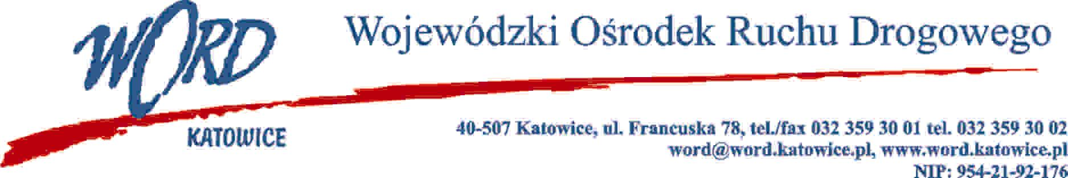
Katowice, dnia 7.06.2022 r.
AT-ZP.261.334.7.2022.ŁŻ
Informacja z otwarcia ofert w dniu 6.06.2022 r.
Dotyczy: informacji z otwarcia ofert w dniu 6.06.2022 r. o godz. 10:30. w postępowaniu w trybie regulaminu zamówień publicznych na „Świadczenie usług serwisowych sytemu Comarch ERP XL”.
W przedmiotowym postępowaniu ofertę złożyli Wykonawcy:
Lp. | Wykonawca | Cena brutto za jeden miesiąc świadczenia usług | Ilość punktów w kryterium cena za 1 miesiąc świadczenia usług | Cena brutto za 1 dojazd | Ilość punktów w kryterium Cena za 1 dojazd | Cena brutto za 1 godzinę ponad umowny limit | Ilość punktów w kryterium Cena za 1 godzinę ponad umowny limit | Suma punktów
1 | APRONET s.c ul. Pukowca 15, 40-847 Katowice NIP: 634-013-88-41 | 664,20 zł. | 80 | 24,60 zł. | 10 | 221,40 | 10 | 100
Najkorzystniejszą ofertę złożył Wykonawca APRONET s.c ul. Pukowca 15, 40-847 Katowice NIP: 634- 013- 88-41 i z tą też firmą zawarta zostanie stosowna umowa.
Dyrektor WORD
Janusz Freitag
Otrzymują;
1)Platforma przetargowa wordkatowice.logintrade.net
2) bip.word.katowice.pl
3) a/a

